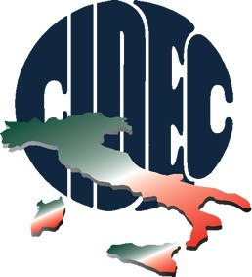

COMUNICATO STAMPA

PAOLO ESPOSITO ELETTO PRESIDENTE NAZIONALE DELLA CIDEC. MONTANARI VICEPRESIDENTE, ARCIUOLO SEGRETARIO GENERALE

ESPOSITO: “SENZA EFFICACI POLITICHE ECONOMICHE PMI RISCHIANO DI ESSERE TRAVOLTE DA CRISI”

Paolo Esposito, 53 anni, veneto, amministratore dell’azienda Publitour, Ambasciatore della Repubblica di San Marino in Ucraina, già presidente nazionale della Federazione Italiana del Turismo della CIDEC, è il nuovo presidente nazionale della CIDEC, la Confederazione Italiana degli Esercenti Commercianti. Esposito è stato eletto all’unanimità dagli oltre 150 delegati impegnati, a Treviso, per il XIII Congresso Nazionale e guiderà la Confederazione per i prossimi cinque anni. Con lui sono stati eletti il vicepresidente nazionale, l’avvocato veronese Danilo Montanari e il segretario generale, il salernitano Mario Arciuolo. “Raccolgo una sfida impegnativa – le prime parole del neo presidente – questa Organizzazione è in grado di reggere le sfide competitive degli altri sistemi associativi, costituendosi come polo attrattivo per importanti realtà organizzative del sistema imprenditoriale del paese. Ci proveremo con proposte innovative, federaliste, dando ampio spazio e autonomia alle regioni, offrendo sempre nuovi servizi con un progetto organico di rilancio delle attività”. Quanto alla crisi che attraversa il Paese, il neo presidente CIDEC è stato chiaro: “Come imprenditori siamo molto preoccupati per il difficile momento che attraversa l’Italia – sottolinea Esposito - ai gravi ritardi del nostro Paese, infatti, si somma una recessione internazionale senza precedenti. La Cidec chiede un’Italia moderna, innovativa e competitiva, che crei lavoro e sviluppo, opportunità e benessere. Istituzioni e politica devono affrontare i punti nodali di questa crisi con interventi concreti, efficaci, tempestive. Sotto i colpi della crisi e in assenza di efficaci politiche economiche – continua Esposito - stanno venendo meno gli elementi di tenuta che fin qui hanno caratterizzato le piccole e medie imprese che rischiano di essere travolte da assenza di stimoli alla domanda, paralisi della spesa, stretta del credito”.

